Edukacja wczesnoszkolna 19.03.2020 r czwartek

Klasa II
Edukacja polonistyczna:
Zadania do wykonania:
- Doskonal technikę czytania – czytaj teksty z podręcznika polonistyczno-społecznego bądź inne.
- Ćwiczenia str.60- 61

Edukacja matematyczna:
- Podręcznik matematyczno-przyrodniczy str. 34-35.
Wychowanie fizyczne:
Posprzątaj swój pokój, bądź pomóż rodzicom w pracach domowych
Edukacja plastyczna – w razie nudy dla dziewczynek bądź chętnych chłopców:
Piórka z papieru –
Papierowe pióra to niezwykle twórcza i inspirująca praca plastyczne, ale również dekoracja, która pięknie ozdobi ścianę w pokoju. Wystarczy kartka, farby, odrobina wyobraźni i inwencji twórczej, a już po chwili powstanie piękna praca. Zobaczcie na naszym filmie jak łatwo stworzyć papierowe pióra według własnego projektu.
Do zabawy potrzebujecie: Kartkę najlepiej z bloku technicznego, farby akwarelowe i nożyczki. Jeśli oprócz piór chcecie zrobić również dekorację na ścianę, to przyda się Wam również grubszy patyk do wykonania zawieszki, sznurek i klej.
Na kartce malujmy za pomocą farb akwarelowych kontur piór, a następnie wypełniamy go fantazyjnymi wzorami. Warto przy takiej twórczej zabawie zachęcić dziecko do wybrania tylko 3-4 kolorów na przykład ciepłe lub zimne barwy. Malując małą ilością kolorów możemy pokazać dziecku jak bogatą gamę kolorystyczną można stworzyć mieszając je i łącząc dowolnie podczas malowania. Ja do moich piór użyłam tylko koloru niebieskiego, brązowego i czarnego. Na końcu wpisu znajdziecie film z instrukcją krok po kroku. Pamiętaj, że pióra wycinamy i nacinamy dopiero po wyschnięciu pracy.
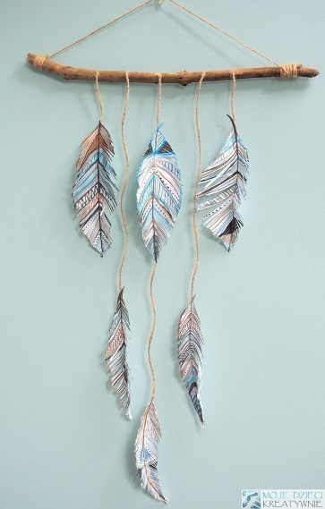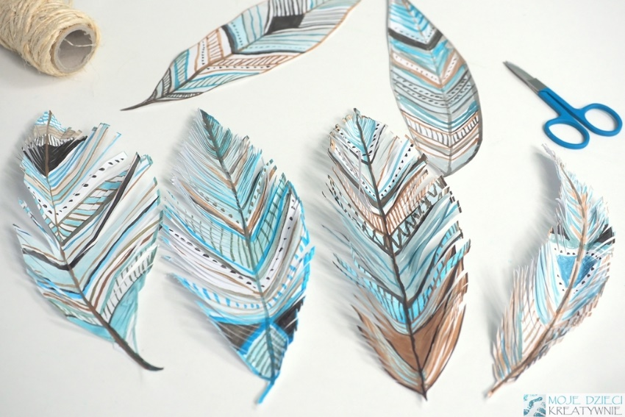

Edukacja techniczna – dla chętnych – chłopców- lub chętnych dziewczynek
Zrób robota z odpadów (pudełek, butelek, opakowań po jogurtach itp.)

